RESEAUX :Mises en place du serveur TFTP
Protocol TPTP : Protocole de fonctionnement réseau qui fait :
- Télécharger les fichiers
- BootPXE
- Mettre à jour les équipement (routeur,switch,TOIP)
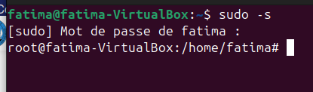
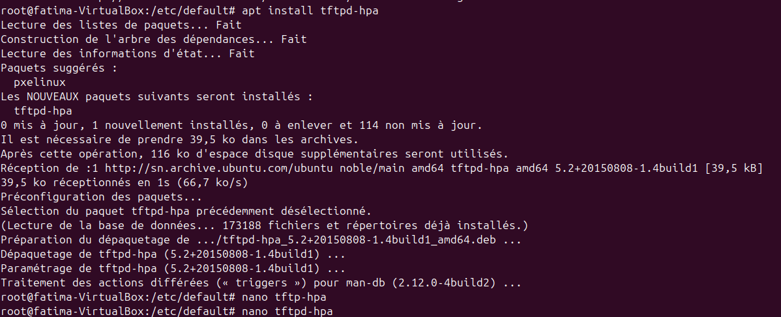
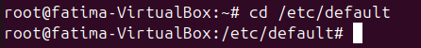
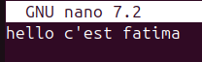
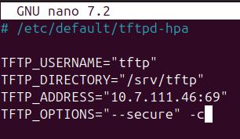

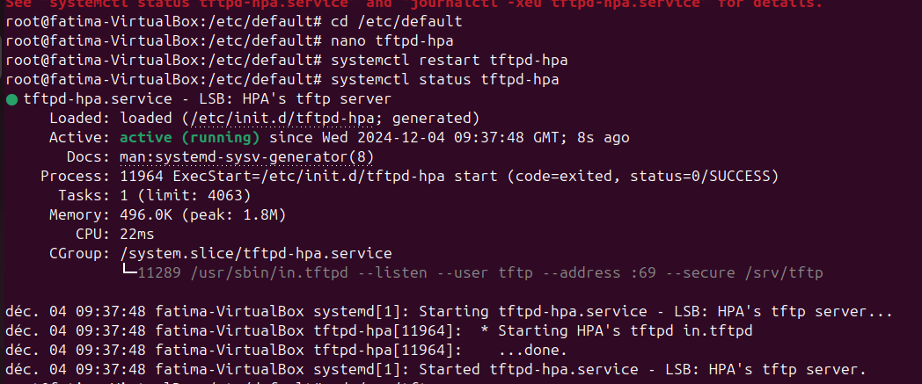
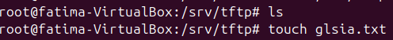

On ouvre un autre terminal
